CUANDO LA BIBLIA HABLA EN POESÍA

Alejo Aguilar G.

La poesía ocupa un lugar de primer orden en el Antiguo Testamento constituyendo alrededor del 40% del mismo. Y si bien el Nuevo Testamento no tiene un libro que sea estrictamente poético, es indudable que el lugar de la poesía en esta sección de las Escrituras, pese a no ser tan abundante como en el Antiguo Testamento, sí es muy significativo. Dado que la poesía hebrea presenta características que difieren con las de otra literatura, es bueno que, a fin de interpretarlas correctamente, estemos al tanto de algunas de ellas.

Cuando la Biblia usa la “rima”
En la poesía hebrea, a diferencia de la similitud de sonido de las sílabas finales de otro tipo de poesía, la rima, como tal, no existe, ya que el ritmo se manifiesta en las ideas y halla su expresión en la formulación de frases paralelas.

¿Qué es un paralelismo? El paralelismo es, de hecho, el distintivo más sobresaliente de la poesía hebrea y, al compararlo con lo que nosotros llamamos rima, se nota que, mientras que en ésta última hay una armonía fonética, en el paralelo poético hebreo hay una armonía o correspondencia, pero de pensamiento. Dicha correspondencia tiende a expresar un concepto en dos líneas o tiempos, siendo el segundo de ellos, de alguna forma, paralelo al primero.
Existen, asimismo, varias clases de paralelismos (así como diferentes formas de clasificarlas); sin embargo, las siguientes son las más comunes:

Paralelismo sinónimo: Éste se da cuando la segunda línea contiene un pensamiento idéntico o semejante al del anterior, pero con diferente “ropaje verbal”:

A “No ha hecho con nosotros conforme a nuestras iniquidades,
B ni nos ha pagado conforme a nuestros pecados” (Sal. 103:10).

Paralelismo antitético: En este caso, la segunda parte expresará un pensamiento relacionado con el de la primera, pero por vía de contraste:

A “Es un honor para el hombre evitar la contienda;
B mas todo insensato se enreda en ella” (Prov. 20:3).

Paralelismo sintético: Éste utiliza el mismo pensamiento como base del verso siguiente. Por ello, su función no es proporcionar ideas sinónimas ni contrarias (antítesis), como los anteriores, sino completar o concluir el pensamiento inicial. Ello se efectúa mediante una comparación (Sal. 123:2), en una mayor precisión del objeto (tiempo, lugar, etc., Sal. 150), en una relación de causa a efecto (Sal. 23:1) o mediante una enumeración de características:

La ley de Jehová es perfecta, que convierte el alma;
El testimonio de Jehová es fiel, que hace sabio al sencillo.
Los mandamientos de Jehová son rectos, que alegran el corazón;
El precepto de Jehová es puro, que alumbra los ojos.
El temor de Jehová es limpio, que permanece para siempre;
Los juicios de Jehová son verdad, todos justos (Sal. 19:7-9).

Paralelismo quiásmico: Éste consta de dos ideas que se repiten, pero en forma cruzada, a manera de una “X”, de allí su nombre:

A Nuestra alma escapó B’ cual ave del lazo de los cazadores;

B’ Se rompió el lazo, A’ y escapamos nosotros (Sal 124:7; cf. 84:8; 26:5; Ecl. 3:1-8;
Mat. 23:12).

Como es visible, tomar en cuenta los paralelos que pudieran existir en el pasaje bajo estudio, además de ayudarnos a valorar aún más su belleza literaria, también profundizará nuestra comprensión de su terminología y la aplicación de la misma.

Cuando la Biblia habla en sentido figurado: Figuras de lenguaje
Entre los diferentes recursos literarios y elementos estilísticos que los escritores bíblicos utilizaron, no sólo en la poesía, sino en toda la Biblia, se hallan también las figuras del lenguaje. A continuación enumeramos sólo ocho de las más comunes:

- El símil: Una comparación expresa o formal entre dos cosas. “Será como un árbol” (Sal. 1:3; Is 1:18; ¡el libro de Cantares!)

- La metáfora: Una comparación implícita en la cual una idea es referida por medio de otro elemento. “Id, y decid a aquella zorra” (refiriéndose a Herodes, Lu. 13:32; Sal 18:2; 119:105; Cant. 1:15)

- Pleonasmo: Una expresión de redundancia en la cuál se utilizan más palabras de las necesarias, a fin de obtener cierto efecto en la mente del lector. “Y el principal de los coperos no se acordó de José, sino que le olvidó” (Gen. 40:23; Cant. 1:2; 4:1).

- Hipérbole: Una exageración consciente que incrementa el efecto de lo que se dice. “Me he consumido a fuerza de gemir. Todas las noches inundo mi lecho...” (Sal. 6:6; 91:7).

- Sinécdoque: El intercambio de una idea por otra asociada con ella, de tal forma que una parte puede ser usada por el todo o viceversa. “Y aconteció en aquellos días que salió edicto... que toda la tierra fuese empadronada” (refiriéndose sólo a los territorios romanos, Lu. 2:1; Sal 122:2; 6:2; Pr 12:22).

- Metonimia: El intercambio de un nombre por otro relacionado con el mismo. “Tienen a Moisés y a los profetas” (refiriéndose a los libros que estos hombres escribieron, Lu. 16:29; Sal 46.9; 23:5; 45:7)

- Ironía: Consiste en expresar un pensamiento con objeto de que signifique lo contrario, a veces hasta absurdo. “He aquí el hombre es como uno de nosotros” (Gen. 3:22; Sal 50:12-13; Job 38:4).

- Eufemismo: Es el intercambio de una palabra poco delicada, o ruda por una expresión mucho más placentera o modesta. “Sin duda él cubre sus pies en la sala de verano” (refiriéndose a que las vestiduras rodeaban los pies de alguien cuando éste iba al baño, Jueces 3:24; 1 Samuel 24:3).

Cuando la Biblia sigue una métrica o ritmo
La métrica es un ritmo diseñado que estructura todo un poema. La mayoría de los poemas clásicos están estructurados por la métrica y muchos de los expertos bíblicos creen que la poesía bíblica también la utiliza. Detectar y conocer dicho uso no sólo redundará en una mejor apreciación de la belleza estructural de un pasaje determinado, sino también en una mejor interpretación y uso del género con el que se esté trabajando. Por ejemplo:

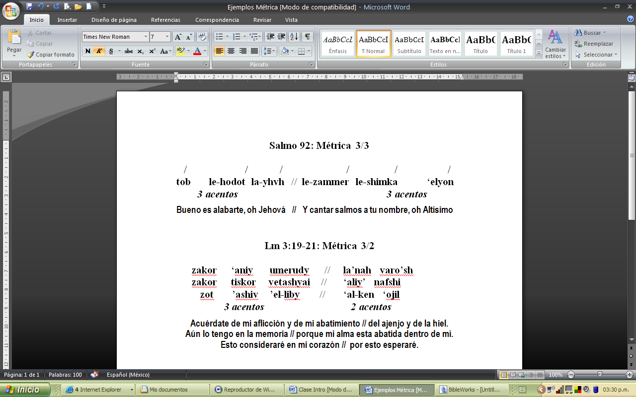

El estribillo o ritornelo: El estribillo es una línea poética que se repite en un texto y que puede ocurrir después de una solo línea poética o después de varias de ellas, indicando en ocasiones el final de una unidad poética. El Salmo 136 tal vez contenga el ejemplo más conocido al respecto (véase también, Sal 118 y Cnt 2:7; 3:5, etc.)

Cuando la Biblia destila sabiduría: Cómo entender mejor la literatura sapiencial
También revestidos del lenguaje poético, los libros de Sabiduría (Job, Proverbios y Eclesiastés) nos hablan de la importancia que los hebreos daban al estudio de la naturaleza y a las valiosas lecciones derivadas de ella (1 Re. 4:33). Asimismo, al analizar la relación entre la conducta del ser humano y su entorno, estos libros son una práctica exhortación a no cometer los mismos errores allí detectados y, sobre todo, a vivir siempre sabia y positivamente.
Por ello, a fin de entender en su contexto este género, se recomienda tener en cuenta lo siguiente:

- Determine el tipo de lenguaje usado en el texto, si es literal o figurado. En el segundo caso, habrá de considerarse la clase de figura (si es un símil, metáfora, etc.), a fin de interpretarla según corresponda:

Acuérdate de tu Creador en los días de tu juventud, antes que vengan los días malos, y lleguen los años, de los cuales digas: "No tengo en ellos contentamiento"… Antes que tiemblen los guardas de la casa, se encorven los hombres fuertes, y cesen las muelas, por haber disminuido, y se oscurezcan los que miran por las ventanas… y se pierda el apetito. Y entonces el hombre vaya a su eterna morada… (Ecl. 12:1-5).

Distinguir el lenguaje figurado en un pasaje como éste no sólo pone de manifiesto su claro estilo poético, sino que también nos insta a atender con mucha más urgencia la conocida exhortación del mismo.

- Vea si el texto forma parte de un pasaje más amplio. En caso afirmativo, tendremos todas las ventajas que se derivan de estudiar el contexto. Esta ayuda, sin embargo, no está disponible en muchos de los Proverbios, debido a su propia naturaleza inconexa. No atender esta recomendación al estudiar, por ejemplo, el libro de Job nos llevaría a aceptar varios de los equivocados razonamientos expuestos por los amigos de Job.

- Dé especial atención, antes que a los pasajes paralelos de otras partes del libro o del resto de la Biblia (lo cual puede hacerse posteriormente), a los paralelismos existentes en el texto bajo estudio. Conscientes de ello, entonces, sabremos que el intento de Salomón en el siguiente paralelo no fue elaborar una disertación sobre los diferentes roles educativos de cada uno de los progenitores, sino resaltar su importancia en ambas líneas: “Oye, hijo mío, la instrucción de tu padre, Y no desprecies la dirección de tu madre” (Pr. 1:8).

- Distinga si el pasaje expresa una verdad en su totalidad o sólo una generalización de ella. En especial recuerde que, dadas sus propias características, los Proverbios frecuentemente presentan una descripción de lo que usualmente ocurre (o debiera ocurrir), pero que no en todos los casos sucede (véase, por ejemplo, Pr. 12:5 y el conocido versículo de Pr. 22:6).

?De hecho, técnicamente hablando, en el AT sólo los libros de Levítico, Ruth, Esdras, Nehemías, Ester, Hageo y Malaquías no tienen ninguna sección poética.
?De acuerdo a los especialistas, algunos Salmos tales como el 1, 112, y 133, entre otros, también pueden considerarse dentro de esta categoría.

